香港城市土地利用(工作紙)
第一部份 : 我們的城市面貌是怎樣? 
- http://www.discoverhongkong.com/tc/local-tours/tour-guide.html (短片來源:香港旅遊發展局 3分14秒)

- 18區知多少?
http://www.gohk.gov.hk/chi/welcome/index.html (資料來源: 民政事務總處)
第二部份 : 認識香港的城市土地利用。有哪些主要的類型? 它們的分布是怎樣? 試從簡報中找找看。
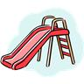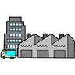
投影片 | 城市土地利用類型 | 區位特徵/例子
投影片2 | 這種城市土地利用在哪裏可以找到?
投影片3 | 為甚麼售賣高級商品的商店會分布在這裏?
投影片4 | 為甚麼這麼多商行及銀行設於中環?
投影片5 | 甚麼是商業中心區?  商業中心區的土地利用特徵是怎樣?
投影片6 | 其他商業用地
投影片7 | 它們的區位分布是怎樣?
投影片8 | 這是哪種城市土地利用類型?
投影片9 | 試描述相片1及相片2住宅用地的分別?  分布在哪裏?
投影片10 | 這是哪種城市土地利用類型?
投影片11 | 香港工業區的區位分布是怎樣?
投影片12 | 為什麼住宅區鄰近工業區?  - 在長沙灣設廠的工業家  - 在長沙灣工廠工人  試描述及解釋住宅區鄰近工業區所帶來的利弊?
投影片13 | 試分辨屬於哪種城市土地利用類型?
投影片14 | 這是哪種城市土地利用類型?
投影片15 | 這是哪種城市土地利用類型?
投影片16 | 這是哪種城市土地利用類型?
第三部份 : 我們的社區。
(1) 試在地圖中以紅色標示你所居住的區位及用黃色標示你就讀學校的區位。(註:若兩者屬同一區位，請用相同顏色) 地圖來源: http://en.wikipedia.org/wiki/File:Map_of_Hong_Kong_18Districts_EN.svg
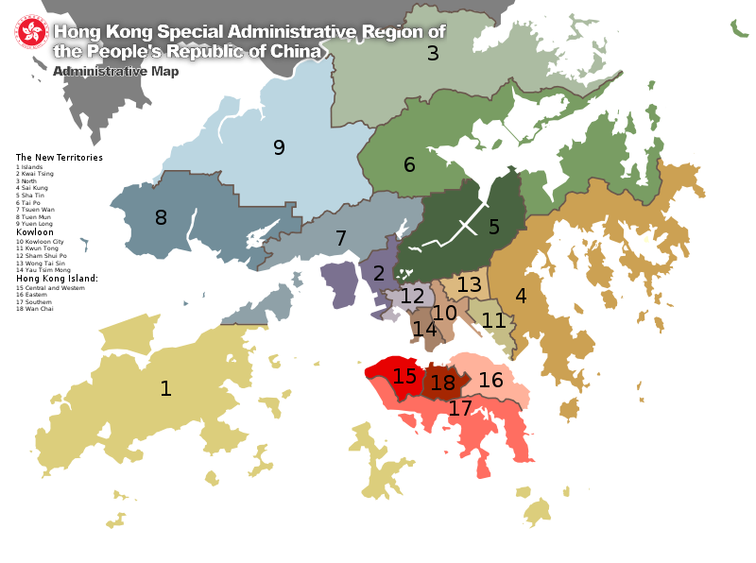
(2) 試運用Google地球繪製一幅實地社區(居所/學校)草圖，以顯示該區的土地利用。

